**附件4**

**贵州省高值医用耗材网上阳光采购系统**

**申报流程及操作手册（配送企业）**

**2017年5月**

**目 录**

第一章 关于这本手册 1

第二章 使用须知 1

第三章 系统操作流程 2

1. 2

2. 2

3. 2

第四章 系统操作指南 2

4.1 用户登陆 2

2 3

4.2 用户注册 3

● 5

3.2.3 5

4.3 修改密码 5

4.4 退出系统 5

第五章 基础数据库系统操作指南 5

5.1 企业报名填报 5

5.1.1 上传企业资质图片 5

5.1.2 企业信息维护 7

5.1.3企业信息确认 8

5.4 企业CA登录填写详细信息 9

5.4.1 图片上传 9

5.4.2 维护企业信息 11

第六章 贵州CA网办系统操作说明

6.1数字证书办理授权书（格式）

# 关于这本手册

该产品用户手册包含了您在使用贵州省医用高值耗材基础数据库系统时所需了解的信息。手册中所出现的用户名称及相关数据均为系统测试数据，不作为任何正式耗材采购的依据，在本系统正式使用前将予以清除。

# 使用须知

请对照列表检查您的操作系统是否符合下面的基本要求：

|  |  |  |
| --- | --- | --- |
| 序号 | 硬件或软件 | 客户端最低配置 |
| 1 | CPU | 1.70GHz |
| 2 | 内存 | 2GB |
| 3 | 硬盘空间 | 120G |
| 4 | 显示器 | 1024*768/256色分辨率 |
| 5 | 网络 | 1M带宽 |
| 6 | 操作系统 | Windows 7 |
| 7 | 浏览器 | Internet Explorer 11.0 |
| 8 | 软件环境 | .netframework4.0框架 |

# 系统操作流程



* 企业外网注册
* 企业使用用户名密码登陆系统，填报上传图片
* 企业CA登陆
* 企业填写详细信息

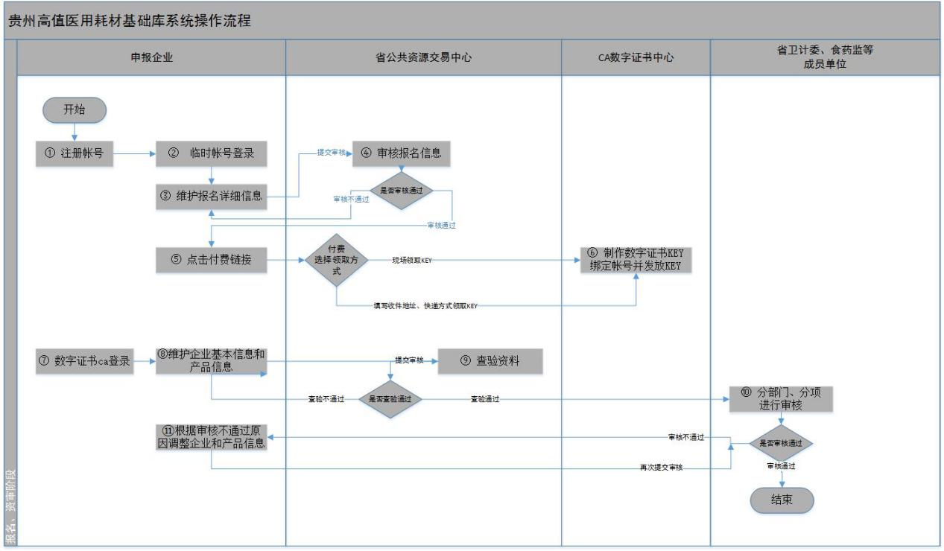

# 系统操作指南

## 用户登陆

进入贵州省高值医用耗材集中采购系统登陆页面，如图4-1-1

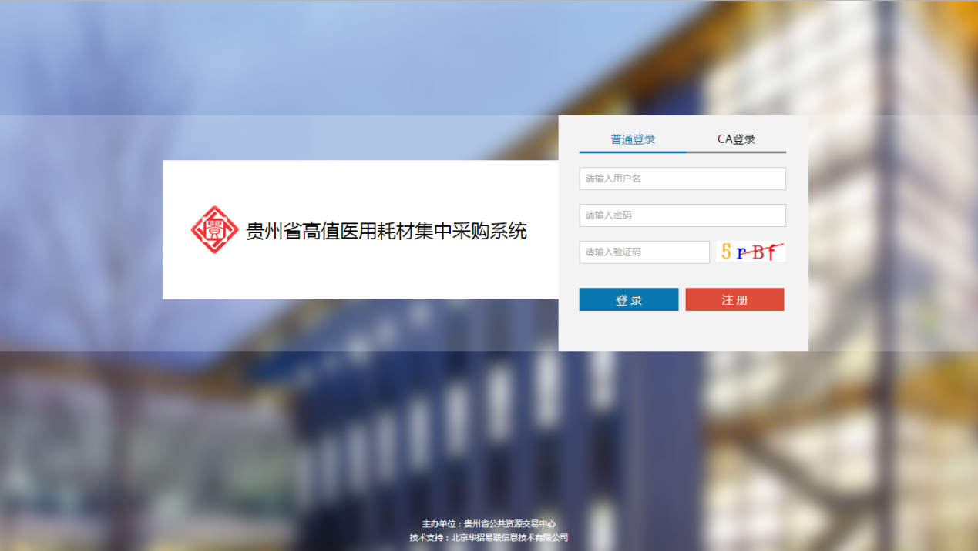

4-1-1



登陆系统后进入系统选择页面，根据不同的权限，可以选择对应的系统，当登陆用户没有对系统操作权限时，对应的系统置灰，且不可点击。当有权限操作系统时，点击对应系统，跳转到对应系统页面，如图4-1-2

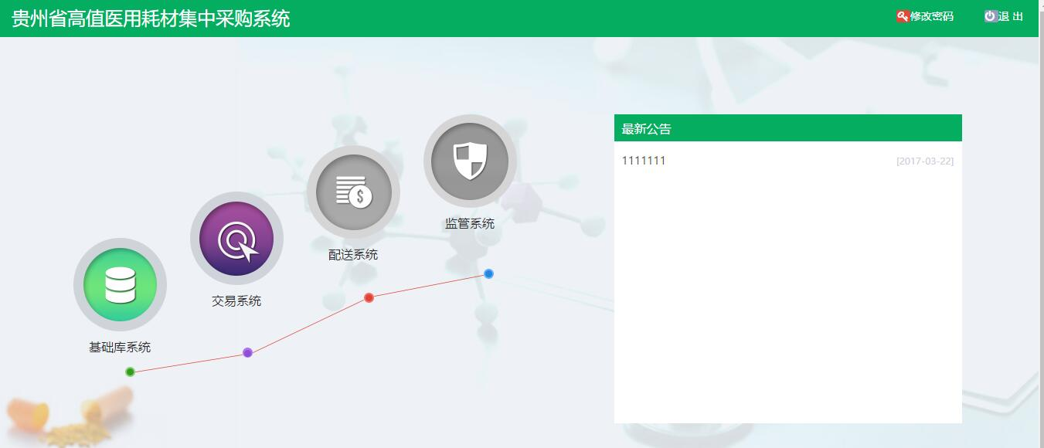

4-1-2

## 用户注册

登陆首页 ，点击注册按钮，跳转至用户注册页面如图4-2-1

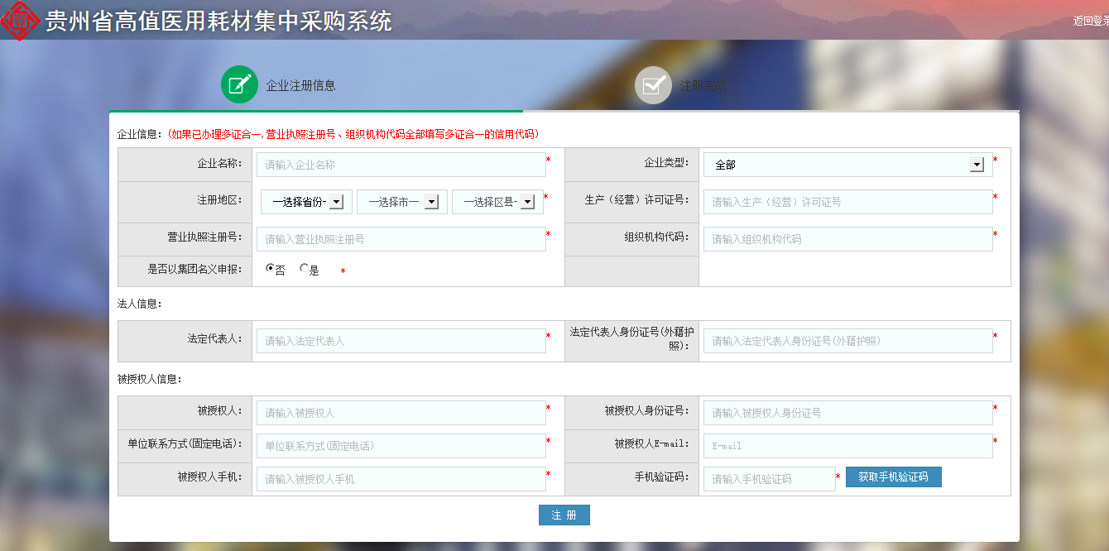

4-2-1

输入企业的基本信息，其中带*为必填项，点击按钮，系统提示“恭喜注册成功！”，如图4-2-2，点击按钮，可以将登陆信息下载保存到本地。

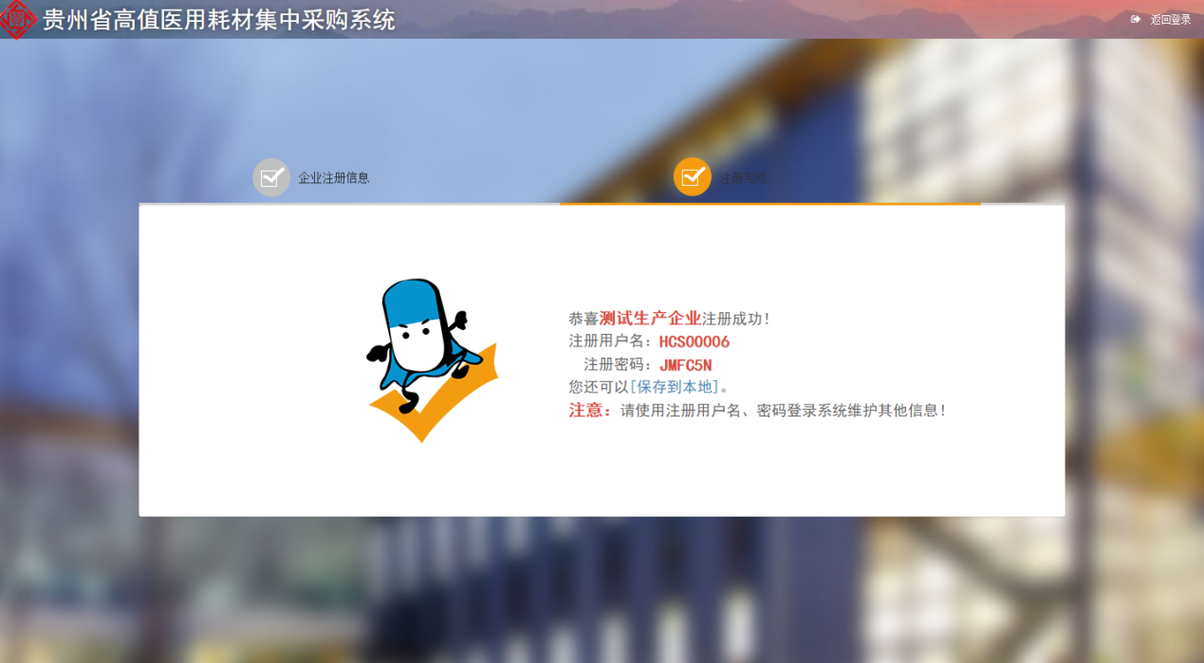

此帐号密码为临时用户名密码，仅用于企业维护报名信息，在正式收到CA数字证书后临时帐号和密码将失效，只能通过CA数字证书登录系统。

4-2-2



## 修改密码

登陆系统后单击系统右上角第一个修改密码链接跳转到修改密码界面，如图 4-3-1，输入系统中的原始密码以及新密码，点击【修改密码】按钮即可。

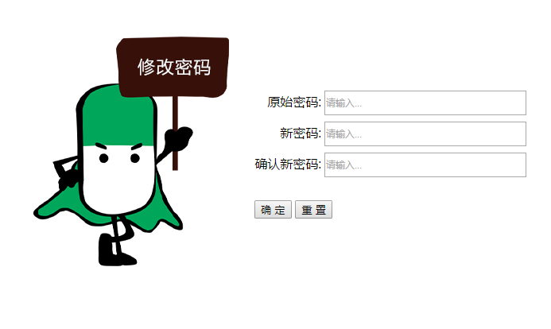

4-3-1

## 退出系统

登陆系统后单击系统右上角第二个 按钮可直接退出系统 。

# 基础数据库系统操作指南

## 企业报名填报

#### 5.1.1 上传企业资质图片

企业使用临时用户名密码，选择左边菜单的资质图片管理→图片上传，进入图片上传页面如图5-1-1所示，主要功能包括新建文件、上传图片。

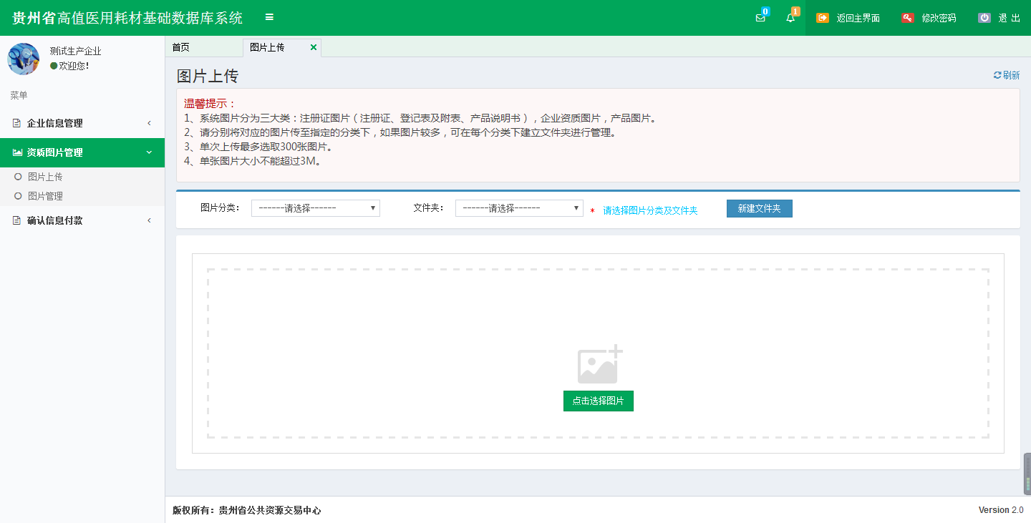

图5-1-1

新建文件夹：点击按钮，弹出新建文件夹页面，选择相应的图片分类，输入文件夹名称，点击按钮完成文件夹的新建，如图5-1-2所示。

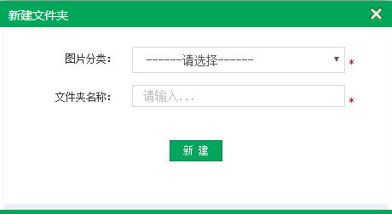

图5-1-2

图片上传：选择图片分类及文件夹，点击按钮，选择图片，点击按钮可以继续选择图片，点击按钮上传所选择的图片。

#### 5.1.2 企业信息维护

选择左边菜单的企业信息管理→企业信息，进入企业信息维护页面，如图5-1-3所示，主要功能包括填写企业基本信息、选择企业资质图片、保存企业信息、提交企业信息。

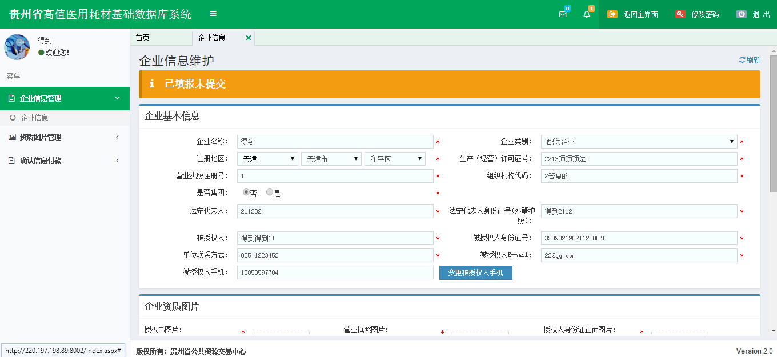

图5-1-3

变更被授权人手机：点击按钮进入修改被授权人手机页面，如图5-1-4所示，验证旧手机更换新手机，点击保存按钮变更成功。

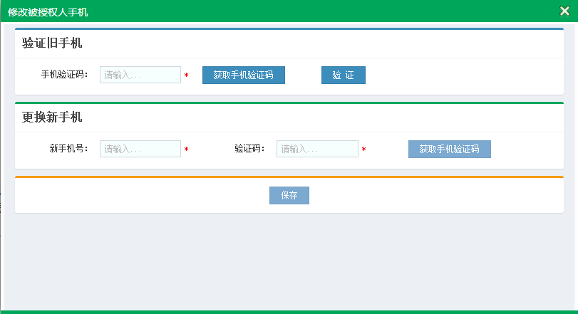

图5-1-4

信息填报：输入企业的基本信息，选择企业资质图片，其中带*为必填项，点击按钮可以保存填写的企业信息，确认企业信息无误后，点击按钮提交企业信息等待中心审核。

#### 5.1.3企业信息确认

选择左边菜单的确认信息付款→确认信息付款，进入企业信息确认页面，如图5-1-5所示，主要功能包括核对企业信息，并点击“确认付款”跳转CA数字证书付款页面进行选择付款和收取CA数字证书的方式。

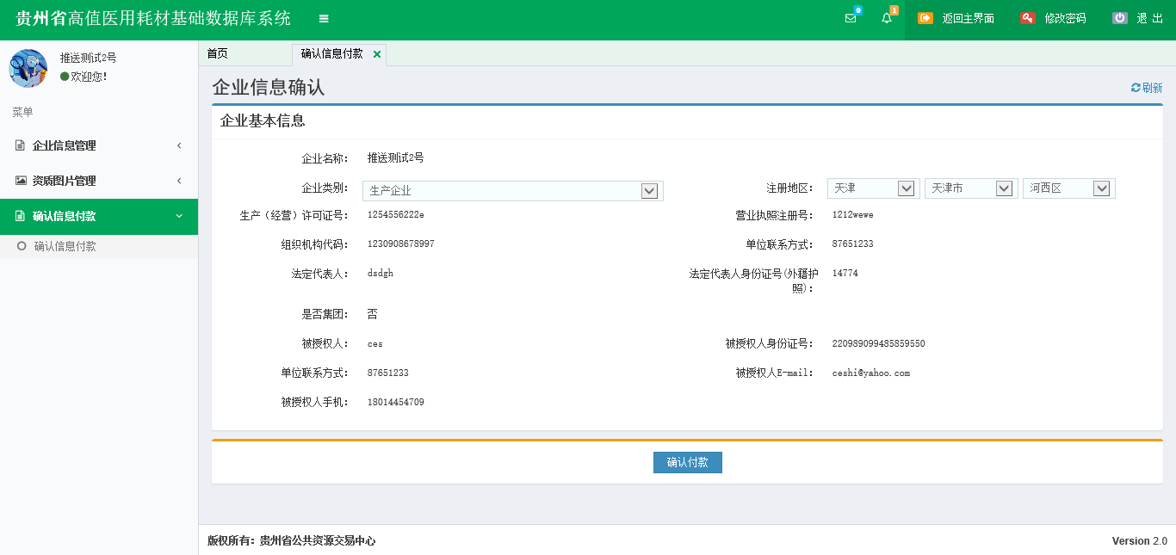图5-1-5

点击“确认付款”按钮跳转CA数字证书进行选择订单，如图5-1-6所示；

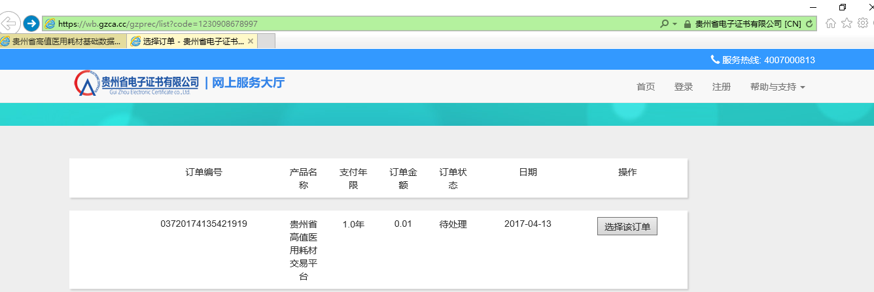

图5-1-6

企业根据情况选择支付方式和获取CA数字证书的方式，再点击“提交”按钮跳转CA数字证书进行选择订单，如图5-1-7所示；

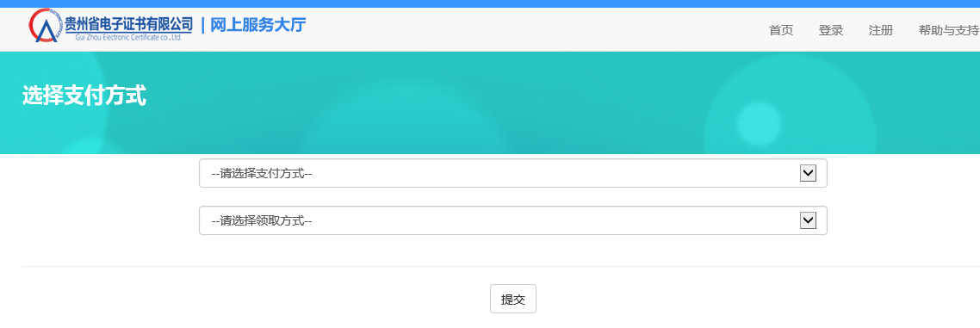

图5-1-7

如果是选择在线支付宝支付，则生成订单，企业点击“立即支付”按钮进行在线支付，如图5-1-8所示；如果是邮寄方式则要详细填写收件地址。

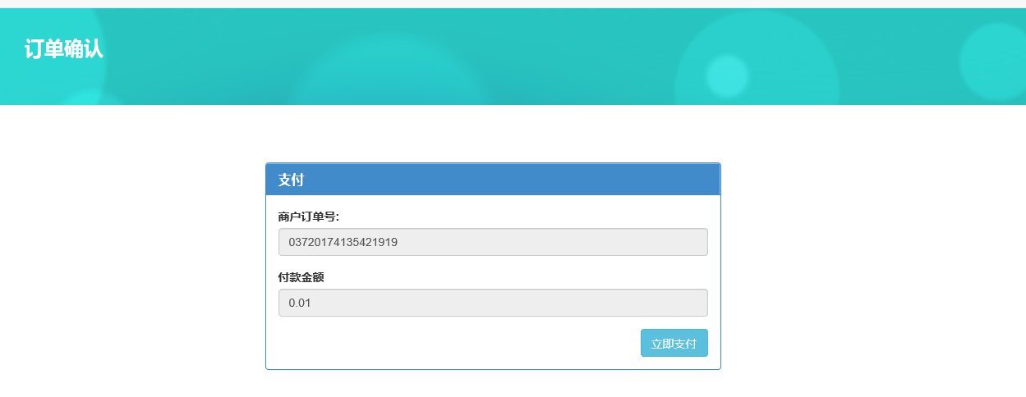

图5-1-8

## 5.4 企业CA登录填写详细信息

（在企业收到CA数字证书或者在省公共交易中心现场办理CA数字证书后，企业不能再用临时帐号登录系统，只能通过CA数字证书进行登录系统，并维护详细的企业信息）

#### 5.4.1 图片上传

企业CA登陆后，选择左边菜单的资质图片管理→图片上传，进入图片上传页面，如图5-4-1所示，主要功能包括新建文件、上传图片。

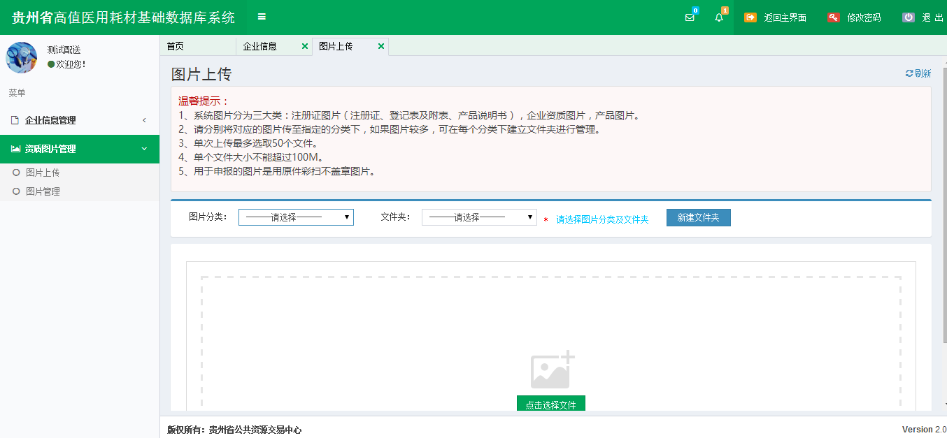

图5-4-1

新建文件夹：点击按钮，弹出新建文件夹页面，选择相应的图片分类，输入文件夹名称，点击按钮完成文件夹的新建，如图5-4-2所示。



图5-4-2

图片上传：选择图片分类及文件夹，点击按钮，选择图片，点击按钮可以继续选择图片，点击按钮上传所选择的图片。

#### 5.4.2 维护企业信息

企业CA登陆后，选择左边菜单的企业信息管理→企业信息，进入企业信息维护页面，如图5-4-3所示，

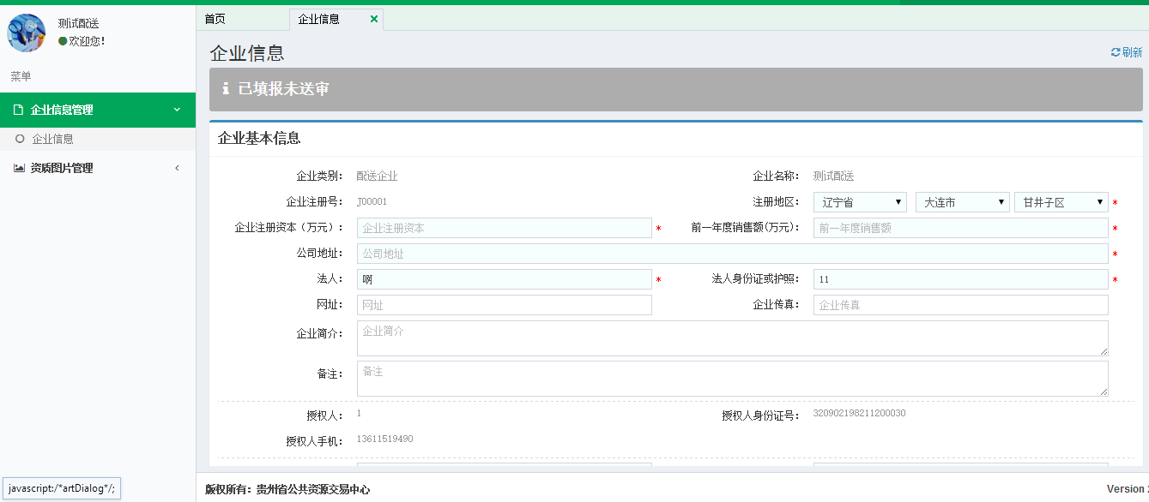

图5-4-3

输入企业各类基本信息，选择相关图片，其中带*为必填项，点击按钮可以保存填写的企业信息，确认企业信息无误后，点击按钮提交企业信息等待中心审核。

图5-4-6

**第六章 贵州CA网办系统操作说明**

1. **点击跳转到订单页面**

如下图

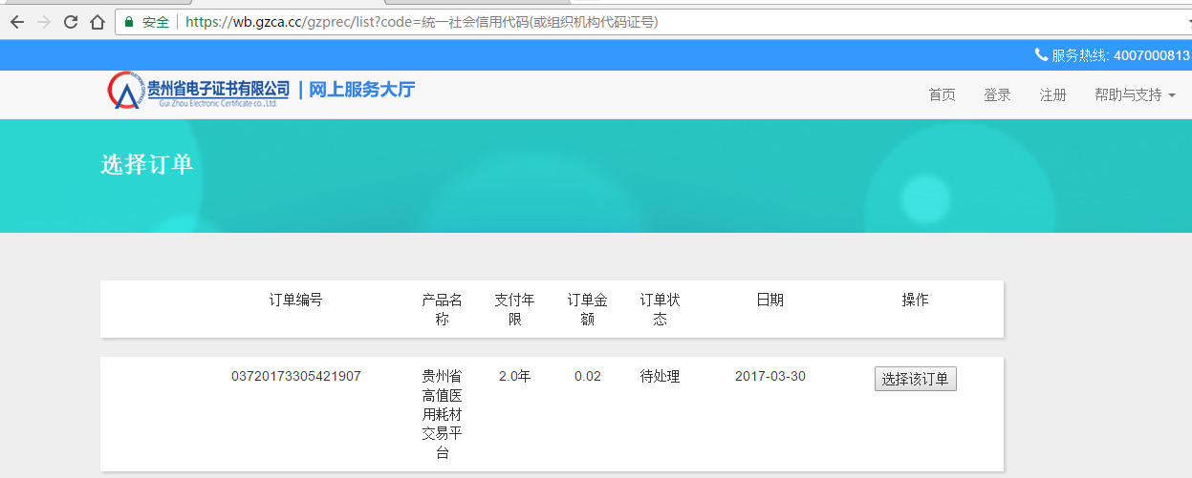

1. 点击列表中的”选择该订单按钮”

出现如下页面

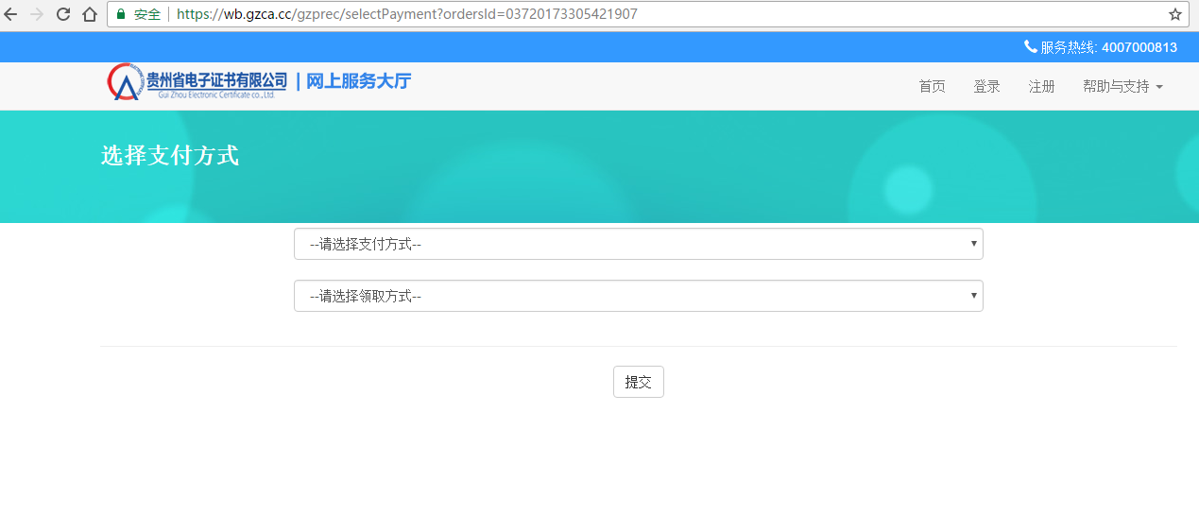

1. **选择支付方式和领取方式**

3.1例子1:

3.1.1根据需求, 支付方式选择现场现金支付, 领取方式选择办理现场领取,如图所示

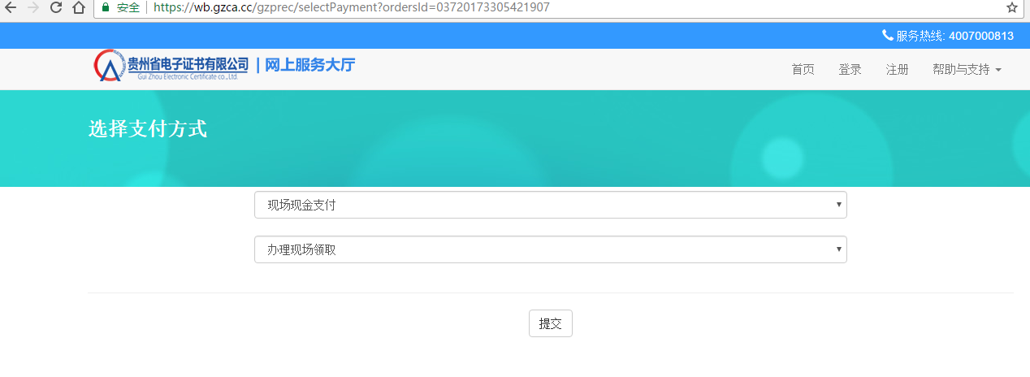

3.1.2点击”提交”按钮,完成此接口流程。

3.2例子2:

3.2.1根据需求, 支付方式选择支付宝, 领取方式选择邮寄,如图所示

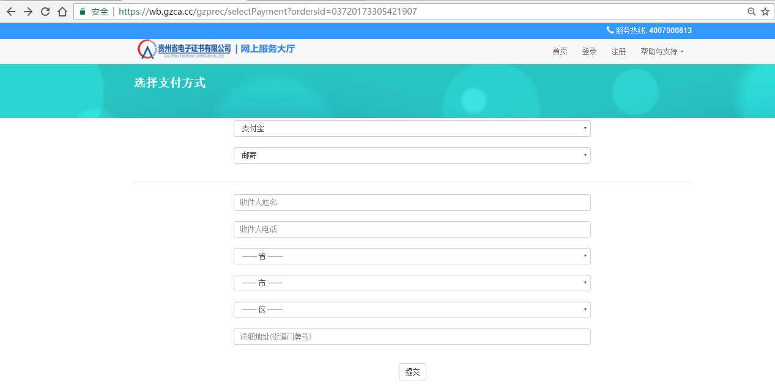

3.2.2输入收取快递的地址信息，如图所示：

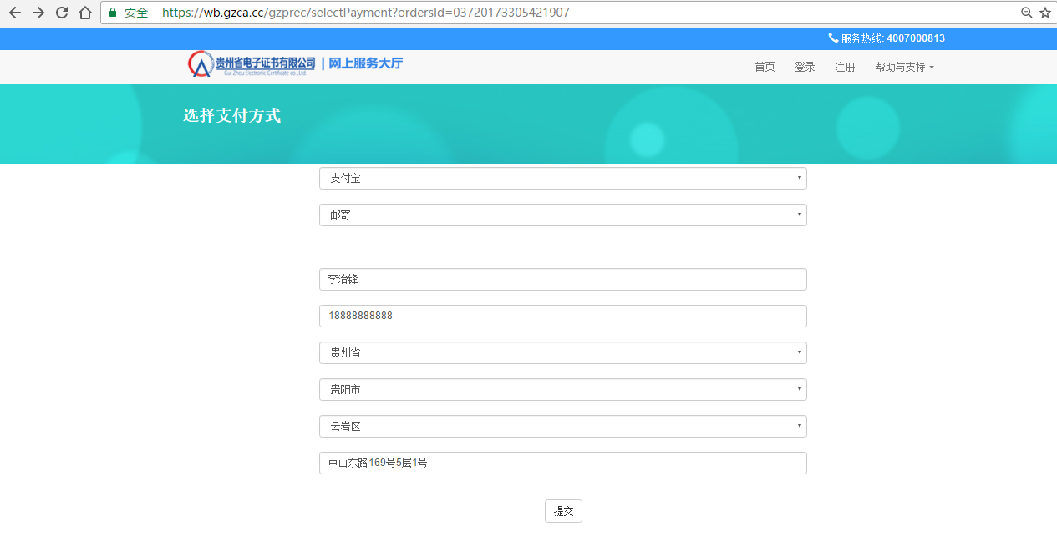

3.2.3点击“提交”按钮，出现订单确认页面：

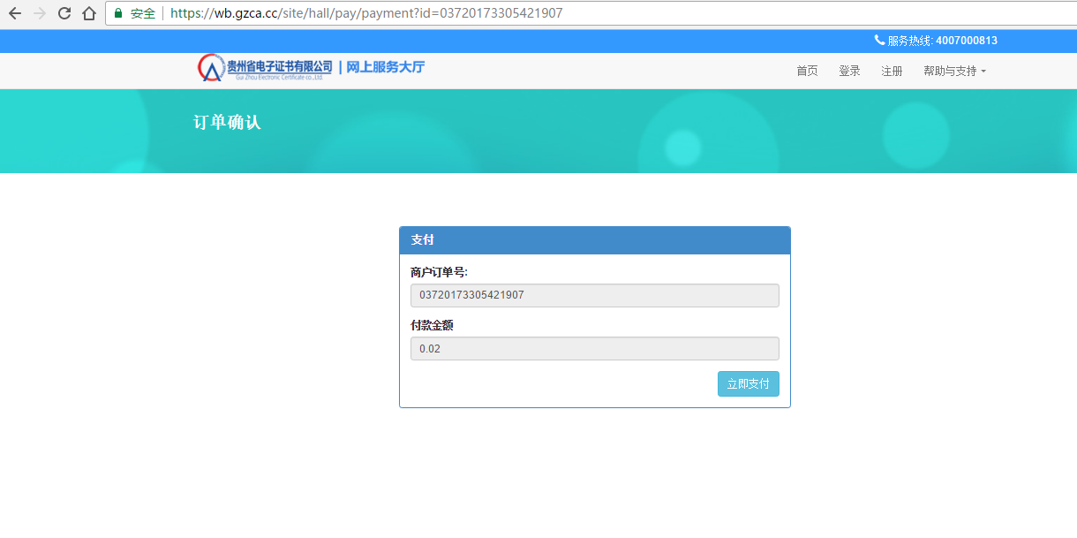

3.2.4点击”立即支付”按钮,跳转到支付宝支付页面,如下图:

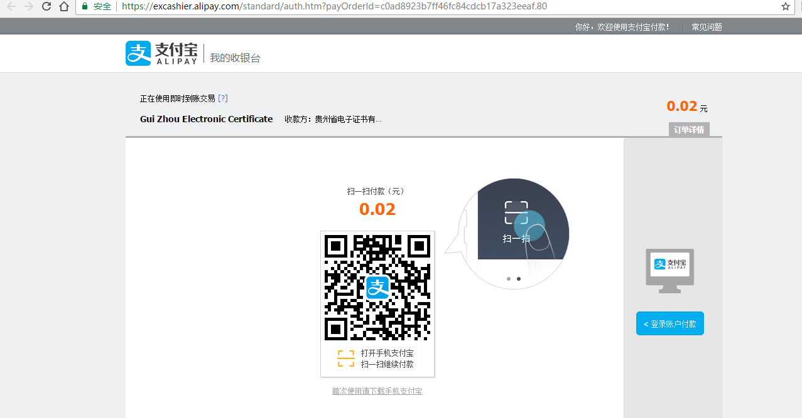

3.2.5支付完成,第二个接口流程完毕。

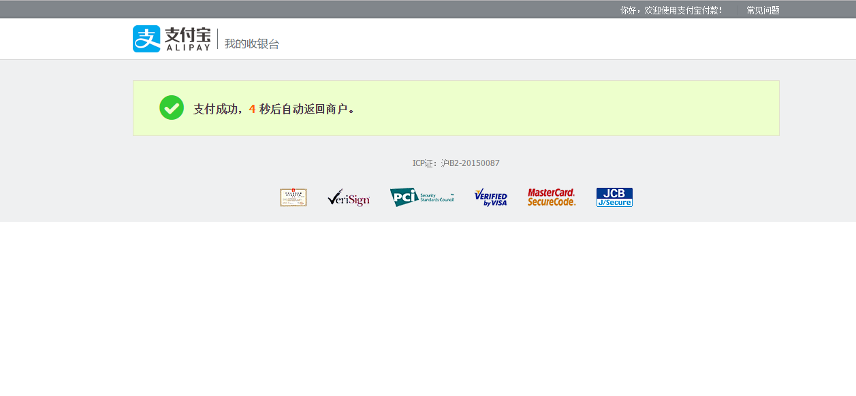

**数字证书办理授权书**

**（适用于贵州省高值医用耗材集中采购平台）**

现授权我单位　　　 身份证号码　　　　　　　　 到贵州省电子证书有限公司业务受理点办理以下业务：

□证书新增 □证书解锁

□证书注销 □证书补办

□证书续费（□1年 □2年 □3年 □4年 □5年）

□证书资料变更

（变更项 ，变更信息 ）

授权单位（盖章）：

被授权人（签名）：

被授权人联系电话：

授权日期： 年 月 日